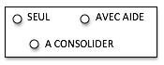
MOBILISER LE LANGAGE ECRIT
------------------------- Découvrir l’écriture scripte

Reconstitue le mot PAPA NOËL en collant
les lettres minuscules sous les lettres majuscules.
N | O | Ë | L

P | A | P | A

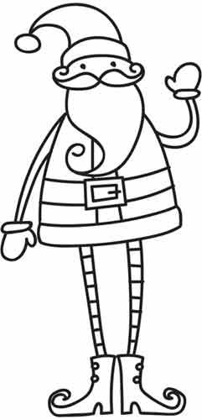

p ë n p a a o l
p ë n p a a o l
p ë n p a a o l
p ë n p a a o l
p ë n p a a o l

